電通二甲微處理器實驗 實驗結報

實驗名稱 | Lab 05 – 4x4鍵盤
組別 |  | 組員 | 蘇峻緯

- 實驗目的
- 了解4x4 鍵盤的工作原理
  - 4x4 鍵盤如何接線?
  - 如何使用 Arduino keyboard library?
  - 如何讀取鍵盤的顯示數值?
  - 如何讓七段顯示器顯示鍵盤的輸入值?
- 實驗步驟
CHECK POINT 1
4x4 鍵盤之按鍵值經由串列傳輸，顯示在 PC 上
CHECK POINT 2
4x4 鍵盤之按鍵值顯示在七段顯示器上
- 程式碼
CHECK POINT 1
#include <Keypad.h>
const byte ROWS = 4; // 4 Rows
const byte COLS = 4; // 4 Columns
// 定義 Keypad 的按鍵
char keys[ROWS][COLS] = {
{'7', '4', '1', '0'}, {'8', '5', '2', 'A'},
{'9', '6', '3', 'B'}, {'C', 'D', 'E', 'F'}
};
// 定義 Keypad 連到 Arduino 的接腳
byte rowPins[ROWS] = {5, 4, 3, 2};
// 連到 Keypad 的 4 個 Rows
byte colPins[COLS] = {10, 9, 8, 7};
// 連到 Keypad 的 4 個 Columns
// 建立 Keypad 物件
Keypad keypad =
Keypad( makeKeymap(keys), rowPins,
colPins, ROWS, COLS );
void setup() {
Serial.begin(9600);
}
void loop() {
char key = keypad.getKey(); // 讀取 Keypad的輸入
if (key != NO_KEY) {
Serial.println(key);
}
}
CHECK POINT 2
#include <Keypad.h>
#include "SevSeg.h"
SevSeg sevseg;

const byte ROWS = 4; // 4 Rows
const byte COLS = 4; // 4 Columns
// 定義 Keypad 的按鍵
char keys[ROWS][COLS] = {
{'7', '4', '1', '0'}, {'8', '5', '2', 'A'},
{'9', '6', '3', 'B'}, {'C', 'D', 'E', 'F'}
};
// 定義 Keypad 連到 Arduino 的接腳
byte rowPins[ROWS] = {5, 4, 3, 2};
// 連到 Keypad 的 4 個 Rows
byte colPins[COLS] = {10, 9, 8, 7};
// 連到 Keypad 的 4 個 Columns
// 建立 Keypad 物件
Keypad keypad =
Keypad( makeKeymap(keys), rowPins,
colPins, ROWS, COLS );
void setup() {
Serial.begin(9600);
byte numDigits = 1;
byte digitPins[] = {6};
byte segmentPins[] = {11, 12, 13, 14, 15, 16, 17};
sevseg.begin(COMMON_CATHODE, numDigits, digitPins, segmentPins);
}
void loop() {
char key = keypad.getKey(); // 讀取 Keypad的輸入
if (key != NO_KEY) {
Serial.println(key);
if (key >= '0' && key <= '9')
sevseg.setNumber(key - '0',0);
}

sevseg.refreshDisplay();
}

- 實驗結果及分析
4×4按鍵模組有8個接腳，分成列、行兩組，可以接在Arduino的任意8個接腳，我將它接在數位2-5、7-10腳。
安裝 Keypad Library，打好程式碼，上傳成功後，打開序列埠輸出監控視窗，按下鍵盤，就會輸出對應的字。
安裝SevSeg Library，對應數字LED的顯示接在數位11-17腳，打好程式碼，上傳成功後，按下鍵盤，就顯示出對應的數字。
- 心得討論
CHECK POINT 1只要鍵盤的鍵位沒錯的話，對應好PIN腳接點，就很快就檢查完了，CHECK POINT 2也是對應好接腳接好七段顯示器就成功了，但7697的上傳一直失敗，線插了又拔插了又拔，失敗了快1個小時， 換一台電腦一次就成功了，真的很無言。
- 電路圖

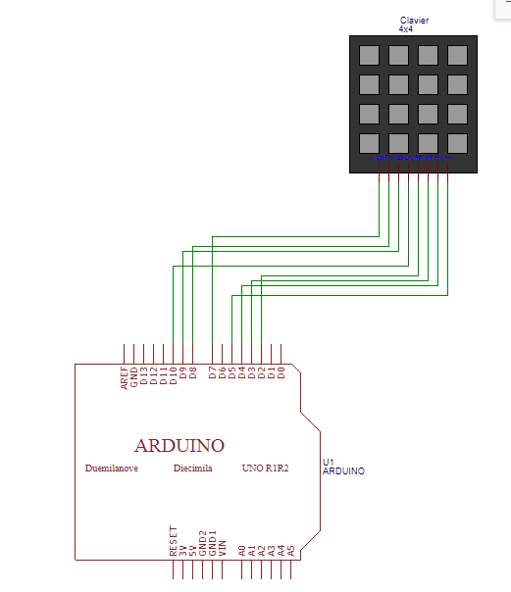
CHECK POINT 1

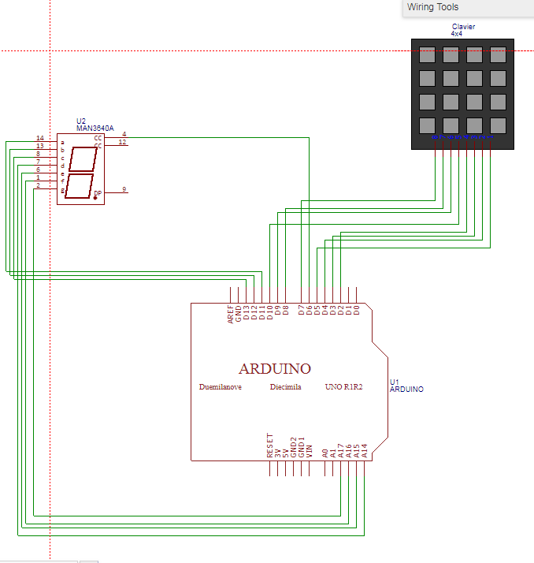
CHECK POINT 2

